1107220215

長野芽依

講義外課題1

Pandas, Matplotlibを使用して、世界銀行が出しているジニ係数の通時変化を恣意的に折れ線グラフで表した。世界の中でも特に格差の小さいと言われる北欧諸国と比べることによって、あたかも日本が格差の大きい国であると見せかけるように作成した。南北アメリカ大陸の国のように日本よりはるかに大きい国が沢山あるが、それらを意図的に表示しなかった。

出典: https://data.worldbank.org/indicator/SI.POV.GINI?skipRedirection=true&view=map

講義外課題2

80%より小さい領域を意図的に切り取っている。これによって、実際は十数%しか異ならない「そう思う」の差が強調されている。

出典: https://toyokeizai.net/articles/-/720886?display=b

講義外課題3

**相関関係にある事象**

**アイスクリームの売れ行き(USD)の、気温(°F)との関係を表している。**

**出典: https://www.kaggle.com/datasets/raphaelmanayon/temperature-and-ice-cream-sales?resource=download**

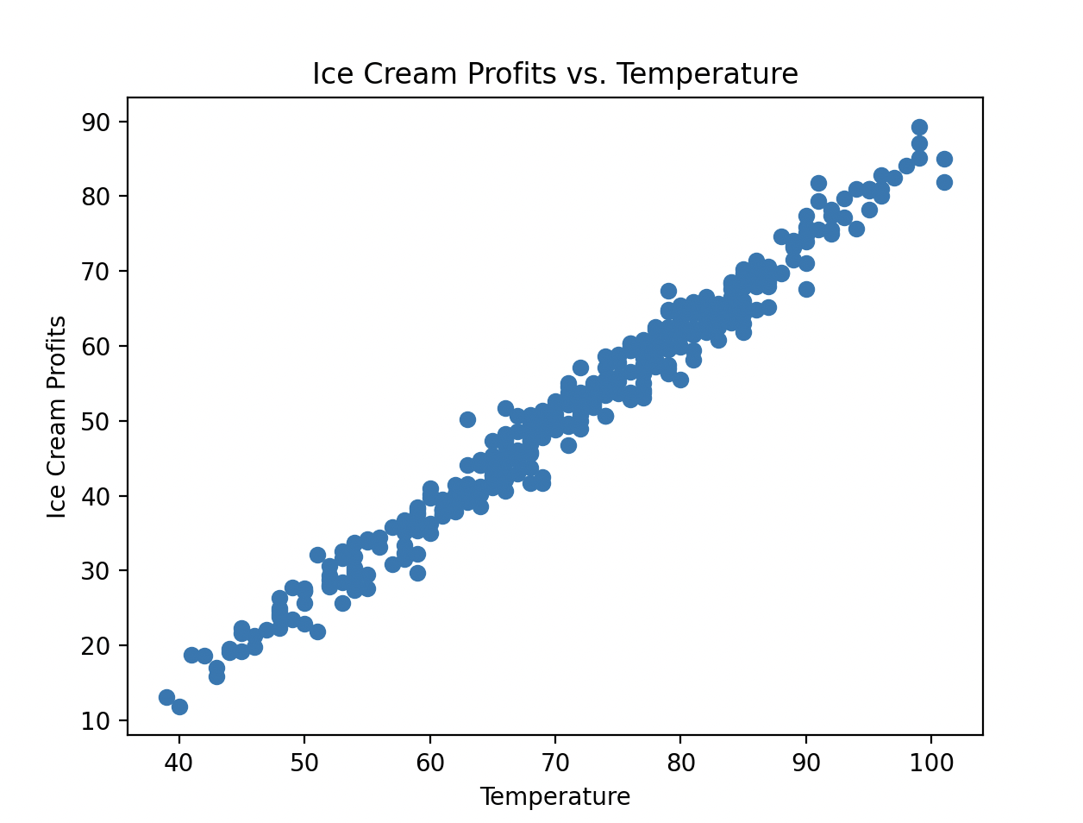

講義外課題4

|  |  |  |
| --- | --- | --- |
|  | 絵札 | 絵札以外 |
| 赤 | 6 | 20 |
| 黒 | 6 | 20 |

|  |  |  |  |  |
| --- | --- | --- | --- | --- |
|  | 汚れあり | 汚れあり | 汚れなし | 汚れなし |
|  | 絵札 | 絵札以外 | 絵札 | 絵札以外 |
| 赤 | 4 | 8 | 2 | 12 |
| 黒 | 3 | 5 | 3 | 15 |

**「絵札」率について、「汚れあり」でも「汚れなし」でも黒の方が高い。しかし、全体としては、赤の方が「絵札率」が高くなっていること。**

